Экономическая часть

Область применения программного продукта и его преимущества перед аналогичным программным продуктом
Разработанное мобильное приложение «CamView» предназначено для просмотра, записи и управления RTSP-потоками на мобильных устройствах с реализованной системой аутентификации пользователей и облачным хранением данных. Приложение обеспечивает удобный и безопасный доступ к IP-камерам и другим RTSP-источникам, организуя персональное пространство пользователя с синхронизацией настроек между устройствами.
Основными преимуществами «CamView» перед аналогами (такими как VLC, RTSP Player, IP Camera Viewer и tinyCam Monitor) являются:
- наличие полноценной системы аутентификации и облачной синхронизации. В отличие от подавляющего большинства существующих решений, которые хранят ссылки только локально, «CamView» позволяет пользователю сохранять RTSP-ссылки в защищённой облачной базе данных Supabase. После входа в аккаунт список камер автоматически загружается на любое устройство, что обеспечивает бесшовную синхронизацию между телефоном и планшетом без ручного переноса настроек.
- функциональная полнота приложения. В отличие от универсальных видеоплееров (VLC, KMPlayer), перегруженных ненужными опциями, или слишком простых RTSP-плееров, в «CamView» есть: просмотр, запись видео с возможностью выбора директории сохранения через нативный файловый менеджер, а также управление учётной записью.
- современная технологическая платформа. Использование кроссплатформенного фреймворка Flutter и облачного бэкенда Supabase обеспечивает высокую производительность, безопасность на уровне JWT-токенов и политик Row Level Security, а также лёгкость дальнейшего расширения функционала (например, добавление нескольких камер или вход через социальные сети). Многие аналоги написаны как нативные приложения только под Android или используют устаревшие подходы к хранению данных.
Таким образом, «CamView» выгодно отличается от конкурентов сочетанием облачной синхронизации, удобного интерфейса и современных технологий, предоставляя пользователю законченное и безопасное решение для удалённого видеонаблюдения.

Трудоемкость разработки программного продукта, квалификация исполнителя и его оклад
Трудоемкость разработки можно определить в Таблице 3.1. Строка «Всего» отображает общую трудоемкость разработки.
Таблица 3.1 – Трудоемкость разработки программного продукта
Наименование этапа | Условное обозначение | Трудоемкость выполнения этапа, ч.
Описание технического задания | Ттз | 5
Проектирование приложения | Тпс | 25
Разработка серверной стороны | Тбд | 5
Разработка приложения | Трс | 170
Отладка приложения | Тос | 40
Тестирование приложения | Ттс | 36
Оформление документации | Тод | 15
Всего | Тобщ | 296
Оклад и тарифная ставка разработчиков программного продукта представлены в Таблице 3.2.

Таблица 3.2 – Разработчики программного продукта
Исполнители | Оклад, руб. | Часовая тарифная ставка, руб./ч. | Количество сотрудников
Разработчик-программист | 100 000 | 625 | 1
Руководитель проекта | 115 000 | 718,75 | 1
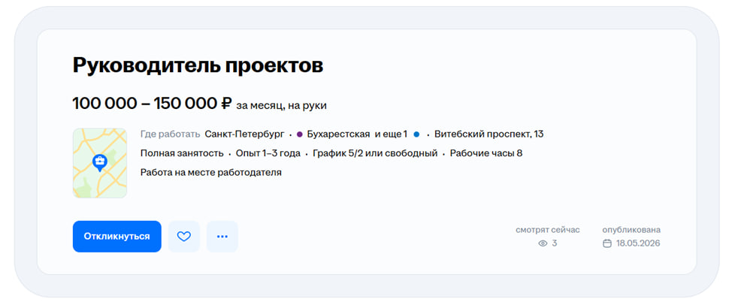
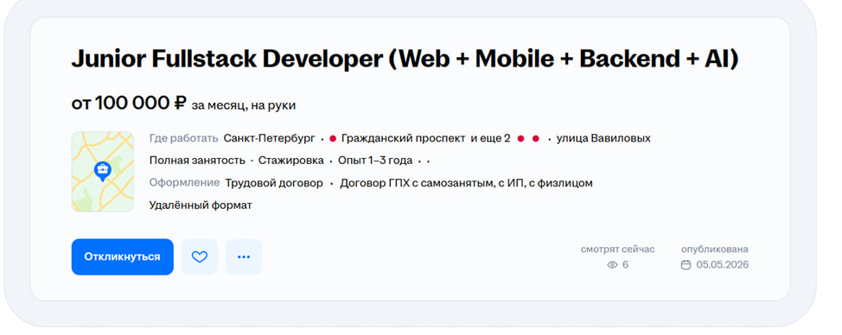
Часовая тарифная ставка ЧТС, руб./ч., определяется исходя из месячного оклада, количества рабочих дней в месяце и продолжительности рабочего дня по формуле (3.1):

$\text{ЧТС = }\frac{\text{Ом}}{\text{Д ∙ Тс}}\text{ ,}$ руб./ч., (3.1)

где
Ом – оклад исполнителя в месяц, руб./мес.;
Д – количество рабочих дней в месяце (для расчета Д = 20 раб. дней);
Тс – продолжительность рабочего дня (для расчета Тс = 8 ч.).

$\text{ЧТС1} \text{= }\frac{\text{100000}}{\text{2}\text{0}\text{ ∙ 8}}=\frac{\text{100000}}{\text{16}\text{0}}=\text{625}$ руб./ч.,

$\text{ЧТС2} \text{= }\frac{\text{115000}}{\text{2}\text{0}\text{ ∙ 8}}=\frac{\text{115000}}{\text{16}\text{0}}=\text{718}\text{,}\text{75}$ руб./ч.

В Таблице 3.3 показана стоимость технических средств для разработки системы.

Таблица 3.3 – Стоимость технических средств разработки
Наименование компонента | Цена, руб. | Количество, шт. | Стоимость, руб.
16" Ноутбук HUAWEI MateBook D 16 2024 MCLF-X серый | 54999 | 1 | 54999
Итого: |  |  | 54999
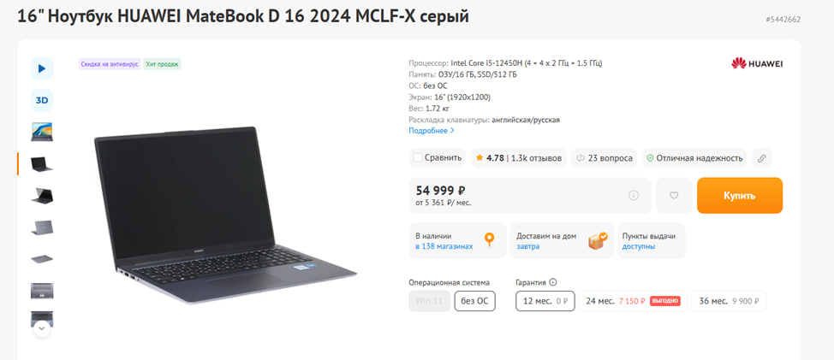
В Таблице 3.4 представлены затраты на расходные материалы.
Таблица 3.4 – Планируемые затраты на расходные материалы
Затраты | Стоимость | Количество | Сумма, руб.
Интернет | 1000 руб./мес. | 2 мес. | 2000
Электричество | 8,1 руб./КВт*ч | 100 КВт*ч | 810
Итого: |  |  | 2810

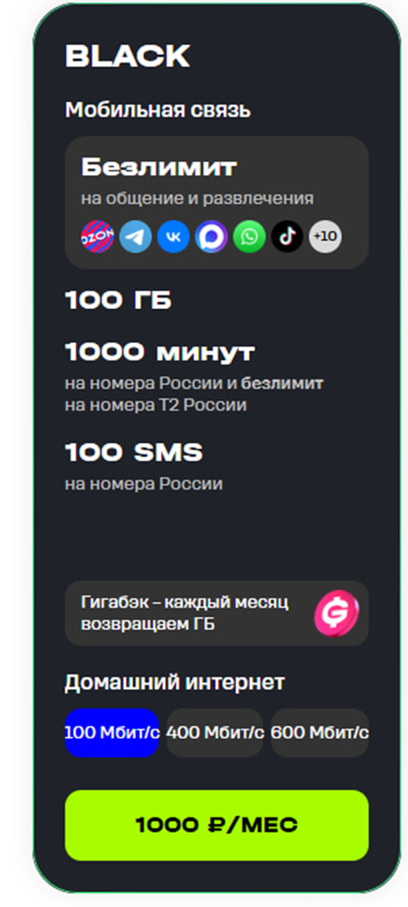

Расчет затрат на разработку
Исходные данные, связанные с разработкой программного продукта, приведены в Таблице 3.5.
Таблица 3.5 – Исходные данные
Наименование | Обозначение | Значение
Оклад разработчиков | Ор | 215000 руб.
Время разработки | Трп | 2 мес.
Машинное время разработки | Тмч | 1,7 мес.
Коэффициент дополнительной заработной платы | Кд | 0,15
Коэффициент страховых взносов | Кст | 0,3
Количество единиц техники | Q | 1 шт.
Себестоимость содержания техники | См/ч | 21 руб./ч.
Коэффициент готовности техники | Кгт | 0,97

Продолжение таблицы 3.5
Наименование | Обозначение | Значение
Число рабочих дней в месяце | ЧРД | 20 день
Продолжительность смены | Тст | 8 ч.
Коэффициент сменности | Ксм | 1
Коэффициент транспортных расходов | Кт | 0,13
Коэффициент накладных расходов | Кнр | 0,56
Расчет полных затрат на разработку проектного решения (программного продукта) осуществляется по формуле (3.2):

$Зрп = Зот + Зст + Зэвм + Зсп + Зрм + Знр,$ руб., (3.2)

где
Зот – затраты на оплату труда разработчика (разработчиков), руб.;
Зст – страховые взносы по оплате труда во внебюджетные фонды, руб.;
Зэвм – затраты, связанные с содержанием вычислительной техники, руб.;
Зсп – затраты на технические средства и/или специальные программы, руб.;
Зрм – затраты на расходные материалы, необходимые при разработке программного продукта, руб.;
Знр – затраты по накладным расходам, приходящиеся на разработку программного продукта, руб.

$\text{Зрп} \text{= }\text{494500}\text{ + 148350+ }\text{5540}\text{,}\text{64}\text{ + }\text{54999} \text{+ }\text{3175.3 }\text{+ 276920= }\text{983484}\text{,94}\text{,}$ руб.

Затраты на оплату труда разработчиков (Зот), руб.
Размер фонда оплаты труда разработчиков (Зот) рассчитывается по формуле (3.3):

$Зот = Ор ∙ Трп (1 + Кд),$ руб., (3.3)

где
Ор – месячный оклад разработчика проектного решения, руб./мес.;
Трп – время разработки проектного решения разработчиком, мес., включает в себя машинное время работы над проектом (Тмрп);
Кд – коэффициент дополнительной заработной платы разработчика.

$\text{Зот} \text{= 215000 ∙} \text{2} \text{∙} \text{(1} \text{+} \text{0,15) =} \text{494500}$, руб.

Затраты по страховым вносам (Зст), руб.
Сумма страховых взносов определяется по формуле (3.4):

$\text{Зст = Кст ∙ Зот,}$ руб., (3.4)

где
Кст – коэффициент страховых взносов для расчета отчислений во внебюджетные фонды.

$\text{Зст} \text{= 0,3 ∙ }\text{494500}\text{= }\text{148350}$, руб.

Затраты по содержанию ЭВМ (Зэвм), руб
Затраты, связанные с эксплуатацией и содержанием ЭВМ, определяются по формуле (3.5):

$Зэвм = Тмрп ∙ Кгт ∙ Q ∙ Cм/ч,$ руб., (3.5)

где
Тмрп – машинное время на разработку проектного решения, ч.;
Кгт – коэффициент готовности техники;
Q – количество условных единиц используемой техники;
Cм/ч – стоимость машино-часа эксплуатации оборудования, руб. в ч.

$\text{Зэвм} \text{= }\text{272}\text{ ∙ 0,97 ∙ }\text{1}\text{ ∙ }\text{21}\text{ = }\text{5540}\text{,}\text{64}\text{,}$ руб.

Т. к. машинное время может измеряться в месяцах, а себестоимость машино-часа за один час, то машинное время необходимо перевести в часы.
Перевод рабочего времени в часы осуществляется по формуле (3.6):

$\text{Тмрп = Тмч ∙ Чрд ∙ Тсм ∙ Ксм,}$ ч., (3.6)

где
Тмч – рабочее время в месяцах;
Чрд – число рабочих дней в месяце;
Тсм – продолжительность рабочей смены;
Ксм – количество рабочих смен.

$\text{Тмрп} \text{= 1,7 ∙ 2}\text{0}\text{ ∙ 8 ∙ 1 = }\text{272}\text{,}$ ч.

Затраты на расходные материалы (Зрм), руб.
Затраты на расходные материалы, необходимые для разработки проектного решения, определяются по формуле (3.7):

$Зрм = \text{Р (1 + Кт),}$ руб., (3.7)

где
Р – затраты на расходные материалы, руб.;
Кт – коэффициент транспортных расходов.

$\text{Зрм} \text{= 2810 ∙ (1 + 0,13) = }\text{3175}\text{,}\text{3}$, руб.

Затраты по накладным расходам (Знр)
Затраты по накладным расходам определяются по формуле (3.8):

$Знр = Кнр ∙ Зот,$ руб., (3.8)

где
Кнр – коэффициент накладных расходов, принимается для расчета по данным предприятия;
Зот – затраты по оплате труда, руб.

$\text{Знр} \text{= 0,56 ∙ }\text{494500}\text{= }\text{276920}\text{.}$ руб.

В Таблице 3.6 представлены результаты вычислений.
Таблица 3.6 – Результаты вычислений
Наименование | Обозначение | Значение, руб.
Оплата труда | Зот | 494500
Страховые взносы | Зст | 148350
Содержание ЭВМ | Зэвм | 5540,64
Затраты на технические средства | Зсп | 54999
Расходные материалы | Зрм | 3175,3
Накладные расходы | Знр | 276920
Итого затрат на разработку | Зрп | 983484,94
Произведя вычисления, было выявлено, что полные затраты на разработку составляют 983484,94 рублей.

Расчет цены и прибыли
Исходные данные, связанные с разработкой программного продукта приведены в Таблице 3.7.

Таблица 3.7 – Исходные данные
Наименование | Обозначение | Значение
Коэффициент рентабельности | Кр | 0,3
Коэффициент налога на добавочную стоимость | Кндс | 0,22
Ставка налога на прибыль | Кнп | 0,25
Стоимость затрат на разработку | Зрп | 983484,94 руб.
Цена программного продукта, который разработан одной организаций по заказу другой и не предназначен для тиражирования, определяется по формуле (3.9):

$Цпп = Зрп + Ппл + НДС,$ руб., (3.9)

где
Ппл – планируемая прибыль рассчитывается по формуле (3.10):

$Ппл = Зрп \text{∙}\text{ Кр,}$ руб., (3.10)
$\text{Ппл = 983484,94} \text{∙ 0,3 = 295045,49,}$ руб.;
где
НДС – налог на добавленную стоимость определяется исходя из Кндс = 0,22 (ставка налога 22%) по формуле (3.11):
$НДС = (Зрп + Ппл) ∙ Кндс,$ руб., (3.11)

$\text{НДС = (}\text{983484}\text{,94} \text{+ }\text{295045,49}\text{) ∙ 0,2}\text{2}\text{ = }\text{281276}\text{,70,}$ руб.,

$\text{Цпп = }\text{983484}\text{,94} \text{+ }\text{295045}\text{,}\text{49}\text{+ }\text{281276}\text{,70= }\text{1559807}\text{,13,}$ руб.

Каждое предприятие с полученной прибыли перечисляет государству налог на прибыль. На сегодня ставка налога 25% (Кнп = 0,25) от полученной прибыли, и определяется по формуле (3.12):

$НП = Ппл \text{∙}\text{ Кнп,}$ руб., (3.12)

$\text{НП} \text{= 2}\text{95045}\text{,49 ∙ 0,2}\text{5}\text{ = }\text{73761}\text{,68}\text{,}$руб.

Чистая прибыль, остающаяся в распоряжении предприятия, рассчитывается по формуле (3.13):

$ЧП = Ппл - НП,$ руб., (3.13)

$\text{ЧП = 2}\text{95045}\text{,49 - }\text{73761}\text{,68 = }\text{221283}\text{,81,}$ руб.

Поступление в бюджет складывается из налога на прибыль и НДС, рассчитывается по формуле (3.14):

$ПБ = НП + НДС,$ руб., (3.14)

$\text{ПБ =}\text{ 73761}\text{,68 + }\text{281276}\text{,70 = }\text{355038}\text{,38,}$ руб.
Промежуточные результаты вычислений представлены в Таблице 3.8.
Таблица 3.8 – Результаты вычислений
Наименование | Обозначение | Значение, руб.
Плановая прибыль | Ппл | 295045,49
Налог на добавочную стоимость | НДС | 281276,70
Цена программного продукта | Цпп | 1559807,13
Налог на прибыль | НП | 73761,68
Чистая прибыль | ЧП | 221283,81
Поступление в бюджет | ПБ | 355038,38
На основании произведенных расчетов можно сделать вывод, что на разработку продукта будет затрачено 983484,94 рублей. Цена на разработку продукта является приемлемой, так как с помощью него можно будет привлечь многих клиентов и использовать данное приложение для охранного бизнеса и бизнеса систем безопасности. Цена готового продукта будет равна 1559807,13 рублей, что в свою очередь позволит получить чистую прибыль в размере от 221283,81 рубля.

